**Отчет по лабораторной работе №9**



**Тема:**

**Текстовой редактор vi**

**Российский Университет Дружбы Народов**

**Факультет Физико-Математических и Естественных Наук**

*Дисциплина: Операционные системы*

Студент: Мухамедияр Адиль

Группа: НКНбд-01-20

Москва, 2021г.

**Цель работы**

Познакомиться с операционной системой Linux. Получить практические навыки работы с редактором vi, установленным по умолчанию практически во всех дистрибутивах.

**Введение**

В большинстве дистрибутивов Linux в качестве текстового редактора по умолчанию устанавливается интерактивный экранный редактор vi (Visual display editor). Редактор vi имеет трирежима работы:

• командный режим — предназначен для ввода команд редактирования и навигации по редактируемому файлу; • режим вставки — предназначен для ввода содержания редактируемого файла;

• режим последней (или командной) строки — используется для записи изменений в файл и выхода из редактора. Для вызова редактора vi необходимо указать команду vi и имя редактируемого файла: vi <имя_файла> При этом в случае отсутствия файла с указанным именем будет создан такой файл. Переход в командный режим осуществляется нажатием клавиши Esc . Для выхода из редактора vi необходимо перейти в режим последней строки: находясь в командном режиме, нажать Shift-; (по сути символ : — двоеточие), затем:• набрать символы wq, если перед выходом из редактора требуется записать изме- нения в файл;

• набрать символ q (или q!), если требуется выйти из редактора без сохранения.

**Последовательность выполнения работы**

1. Ознакомиться с теоретическим материалом.

2. Ознакомиться с редактором vi.

3. Выполнить упражнения, используя команды vi.

**Ход работы:**

**Задание 1. Создание нового файла с использованием vi.**

1. Создал каталог с именем ~/work/os/lab06.

2. Перешел во вновь созданный каталог.

3. Вызвал vi и создал файл hello.sh

4. Нажав клавишу i, ввел следующий текст: #!/bin/bash HELL=Hello function hello { LOCAL HELLO=World echo $HELLO } echo $HELLO hello

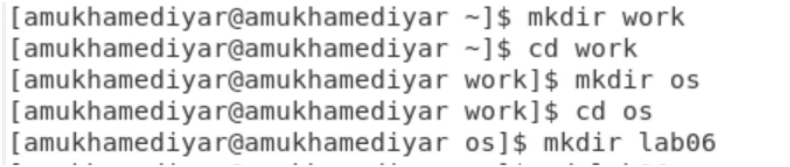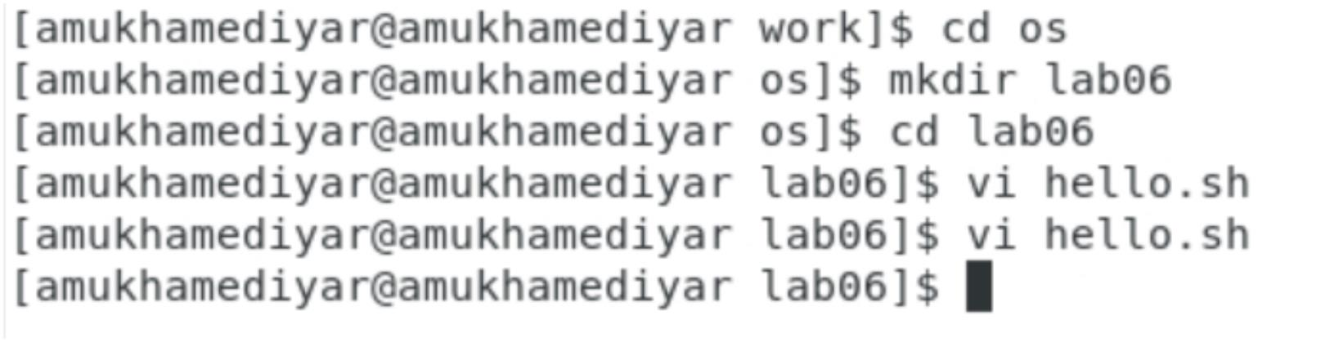

5. Нажав клавишу Esc, перешел в командный режим, после завершения ввода текста.

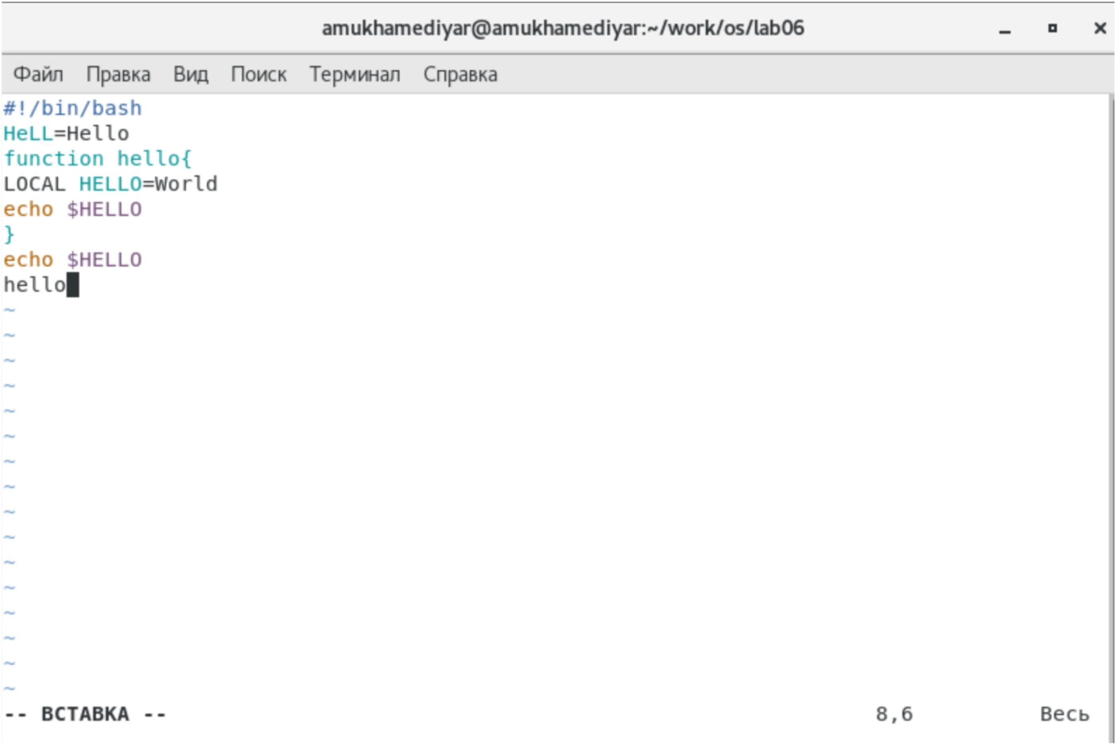

6. Нажал «:» для перехода в режим последней строки и внизу экрана появилось приглашение в виде двоеточия.

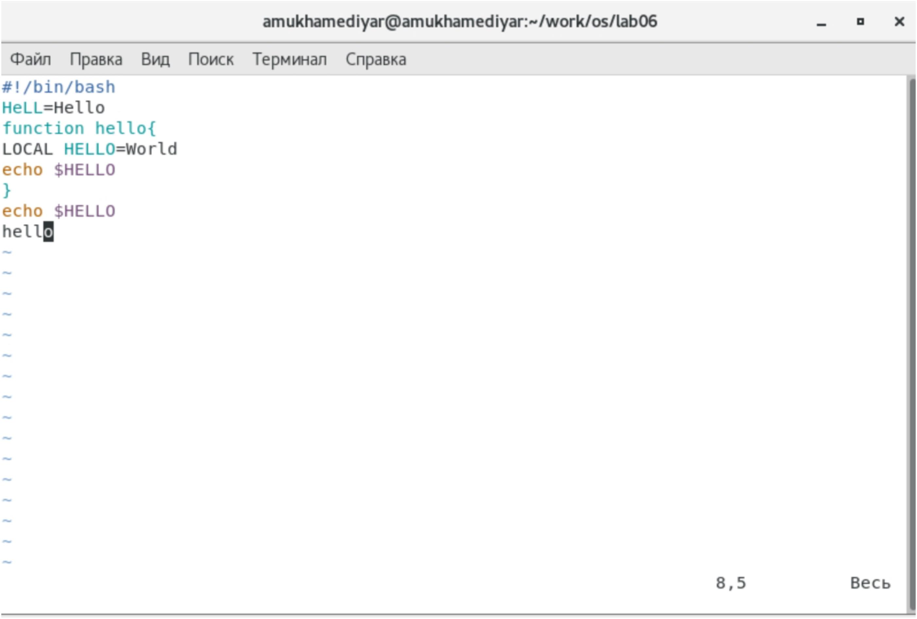

7. Нажал w (записать) и q (выйти), а затем нажал клавишу Enter для сохранения текста и завершения работы.

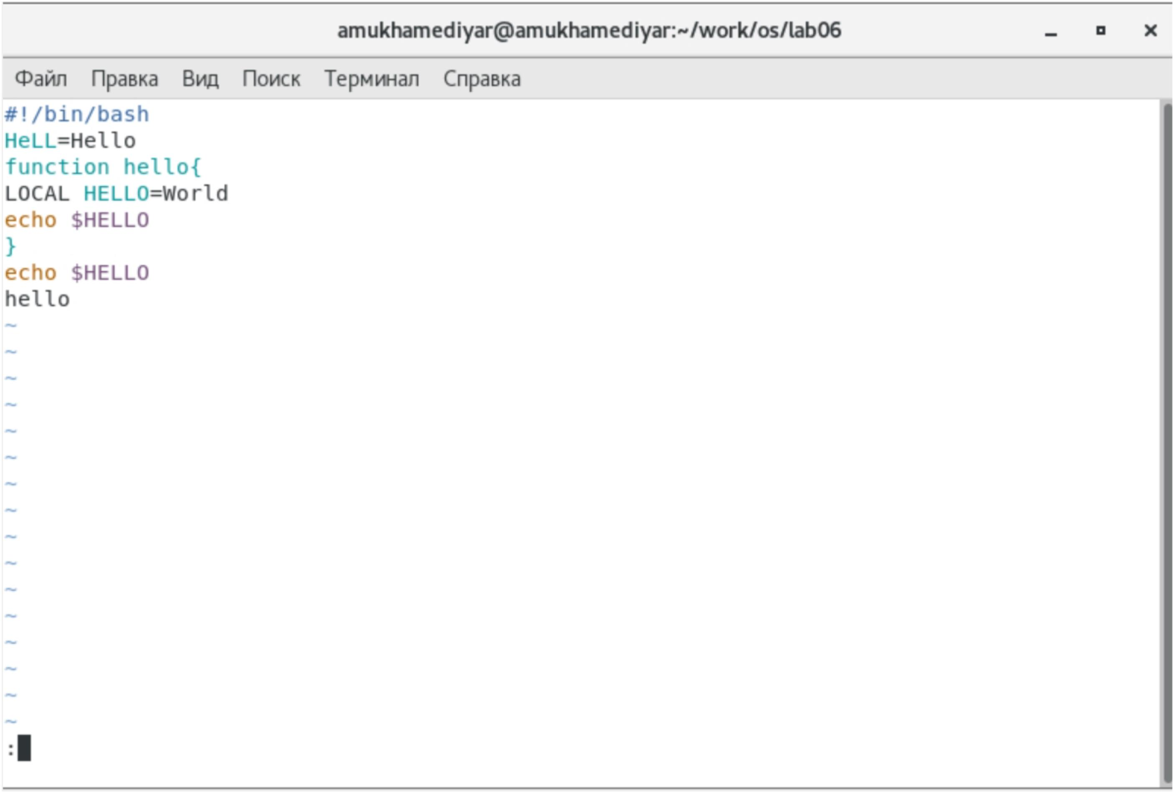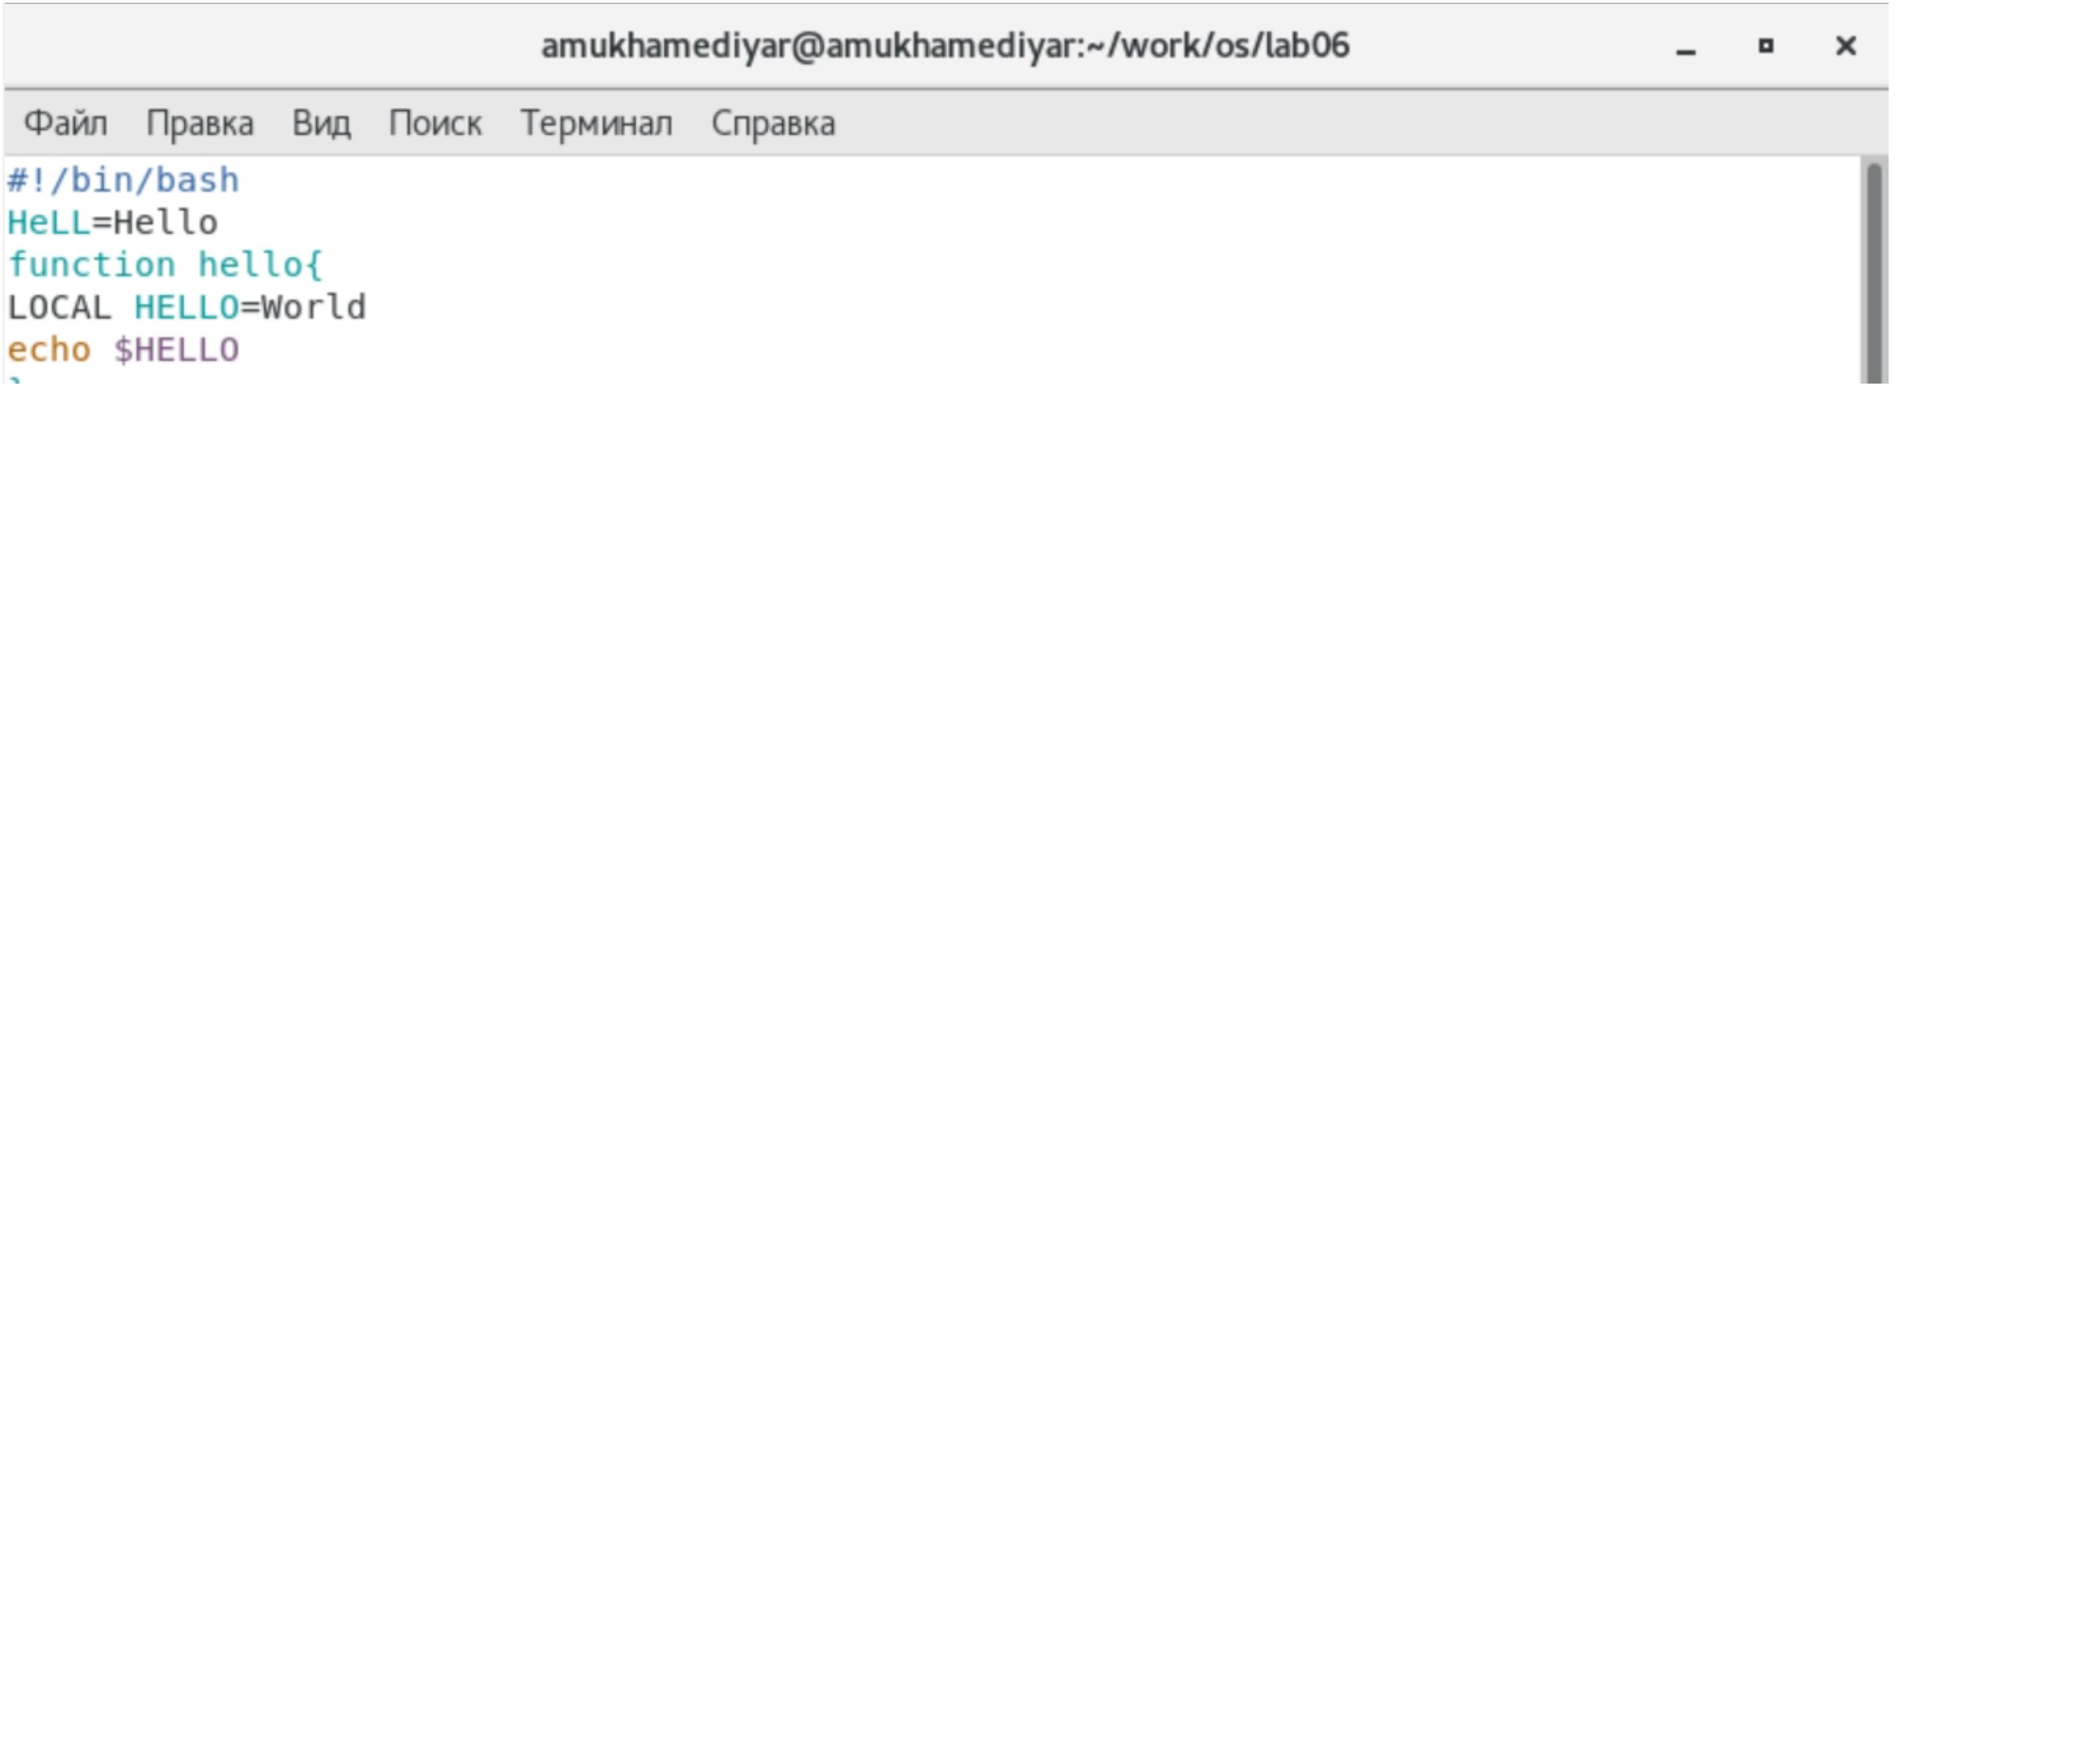

8. Сделал файл исполняемым.

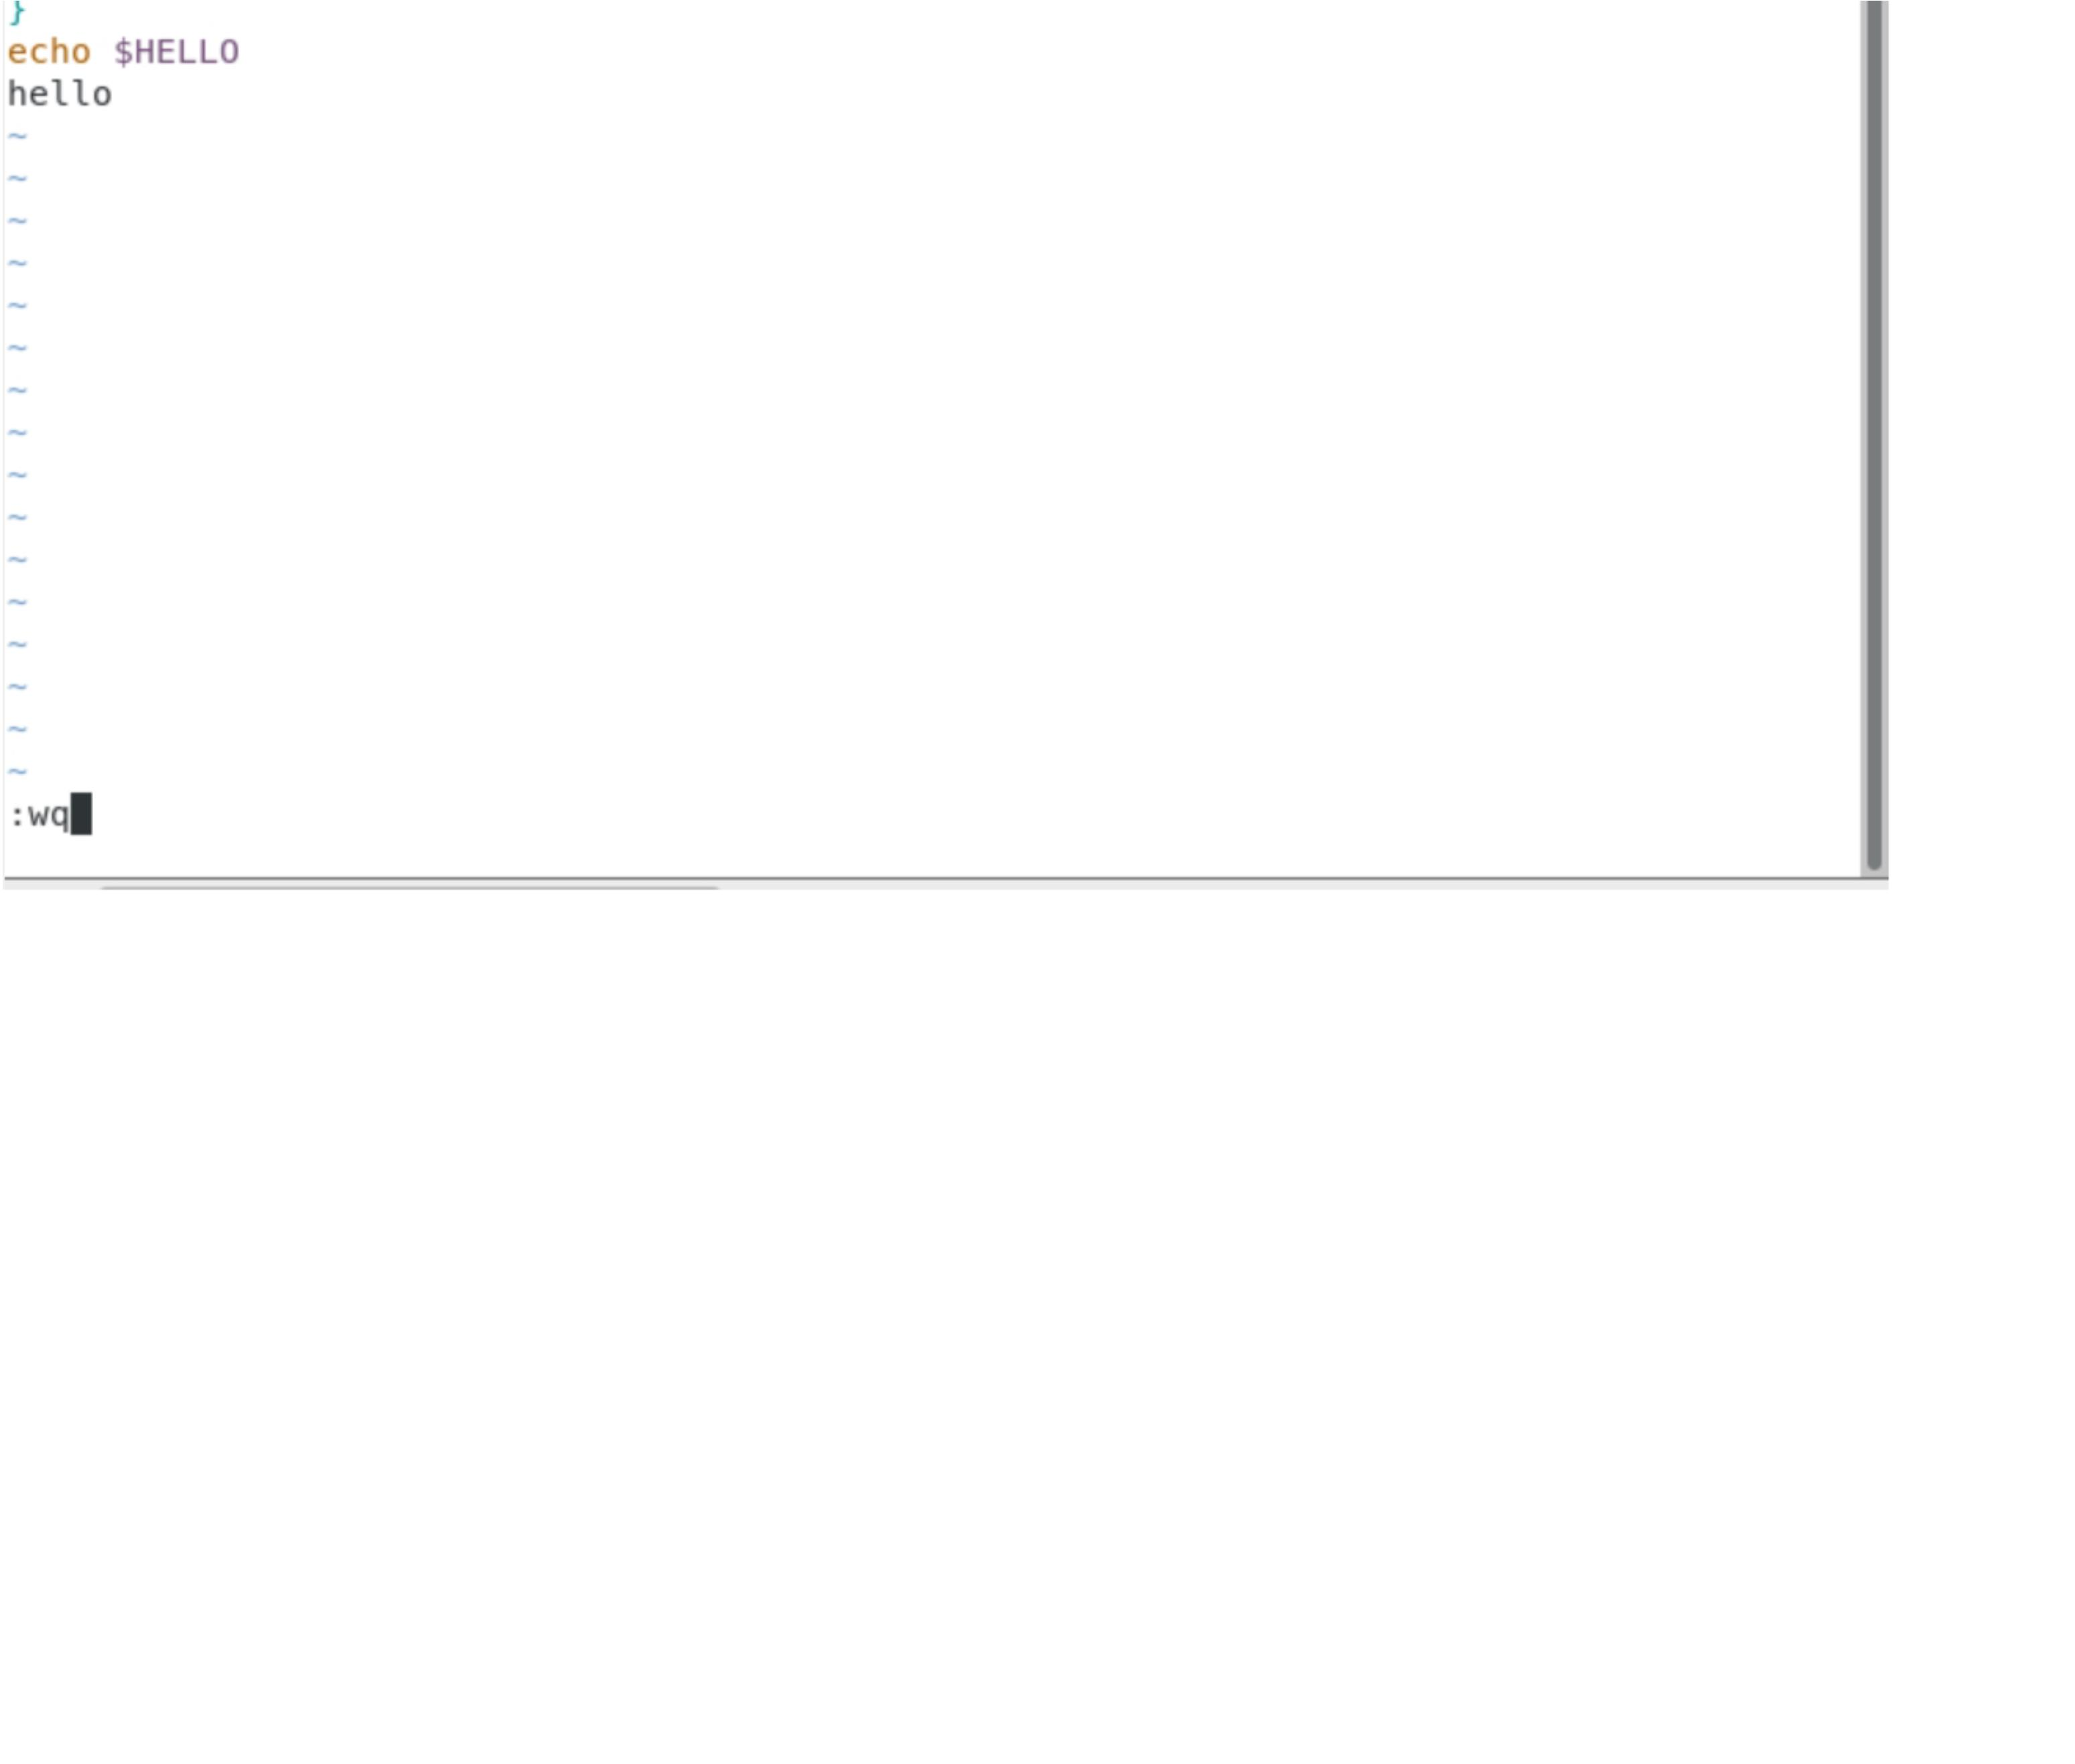

**Задание 2. Редактирование существующего файла.**

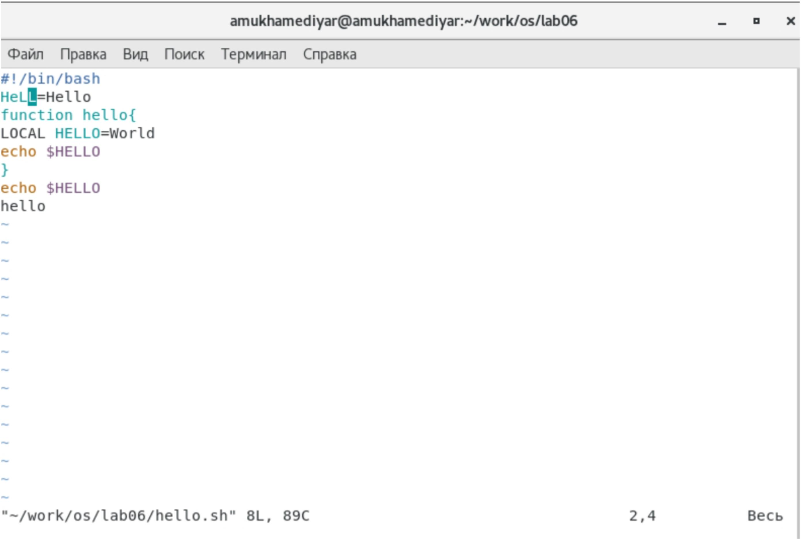

1. Вызвал vi на редактирование файла.

2. Установил курсор в конец слова HELL второй строки.

3. Перешел в режим вставки и заменил на HELLO. Нажал Esc для возврата в командный режим.

4. Установил курсор на четвертую строку и стёр слово LOCAL.

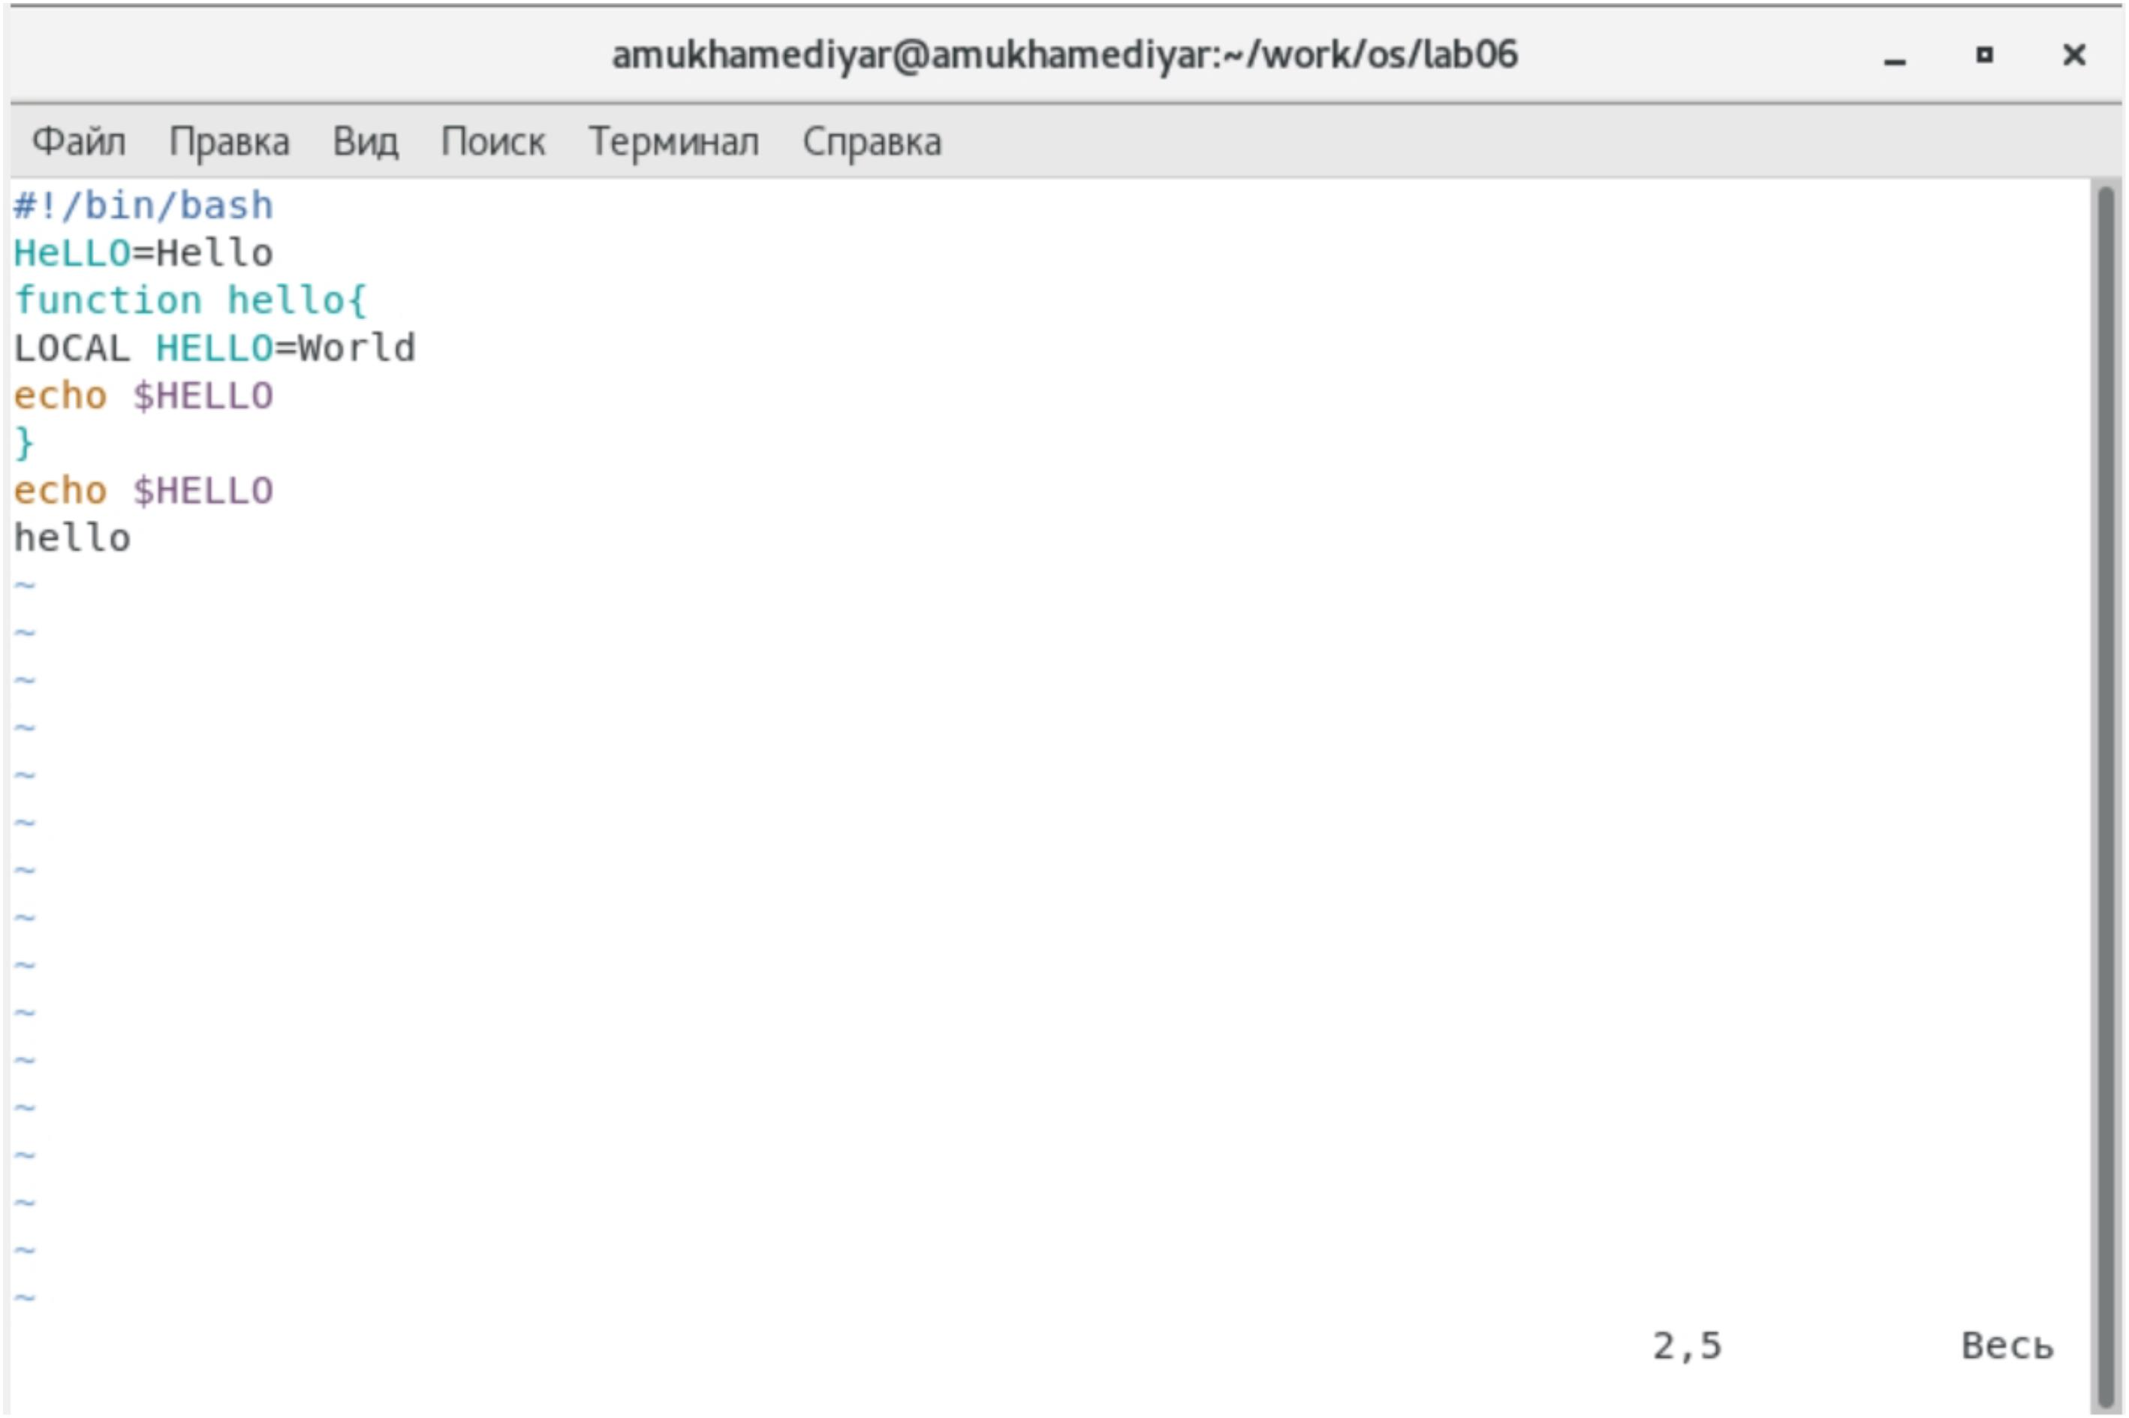

5. Перешел в режим вставки и набрал следующий текст: local, нажала Esc для возврата в командный режим.

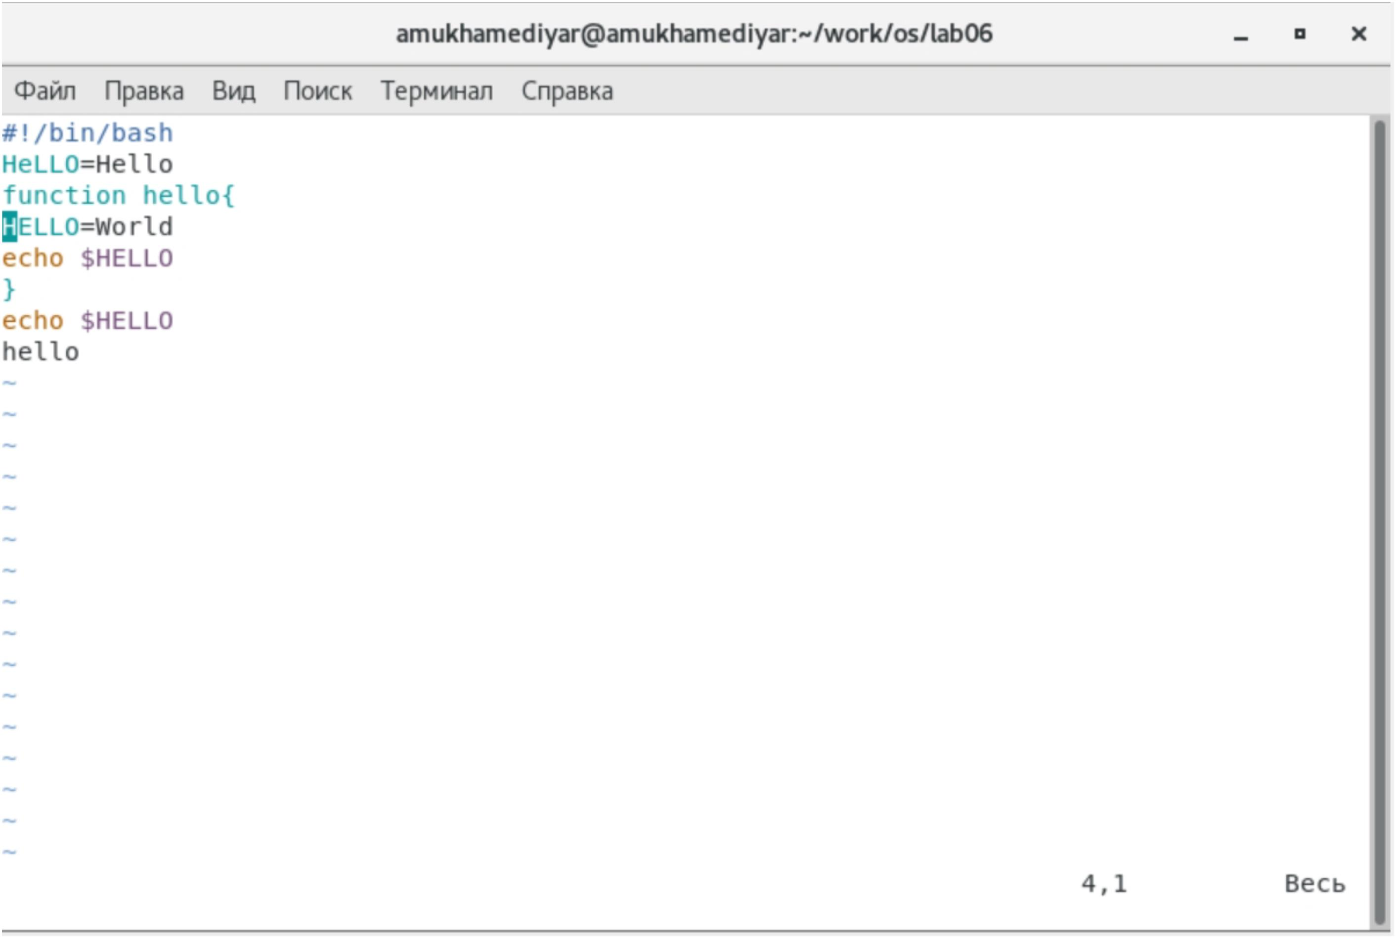

6. Установил курсор на последней строке файла. Вставил после неё строку, содержащую следующий текст: echo $HELLO.

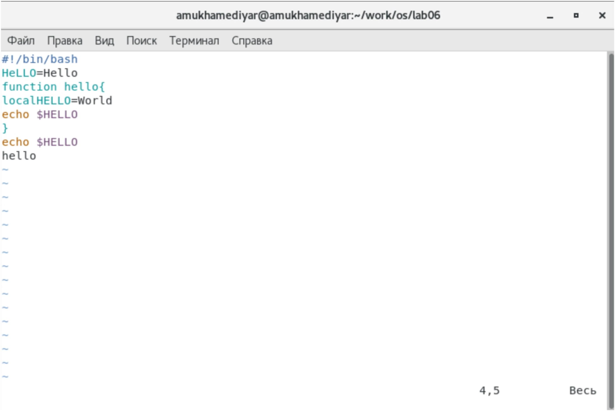

7. Нажал Esc для перехода в командный режим.

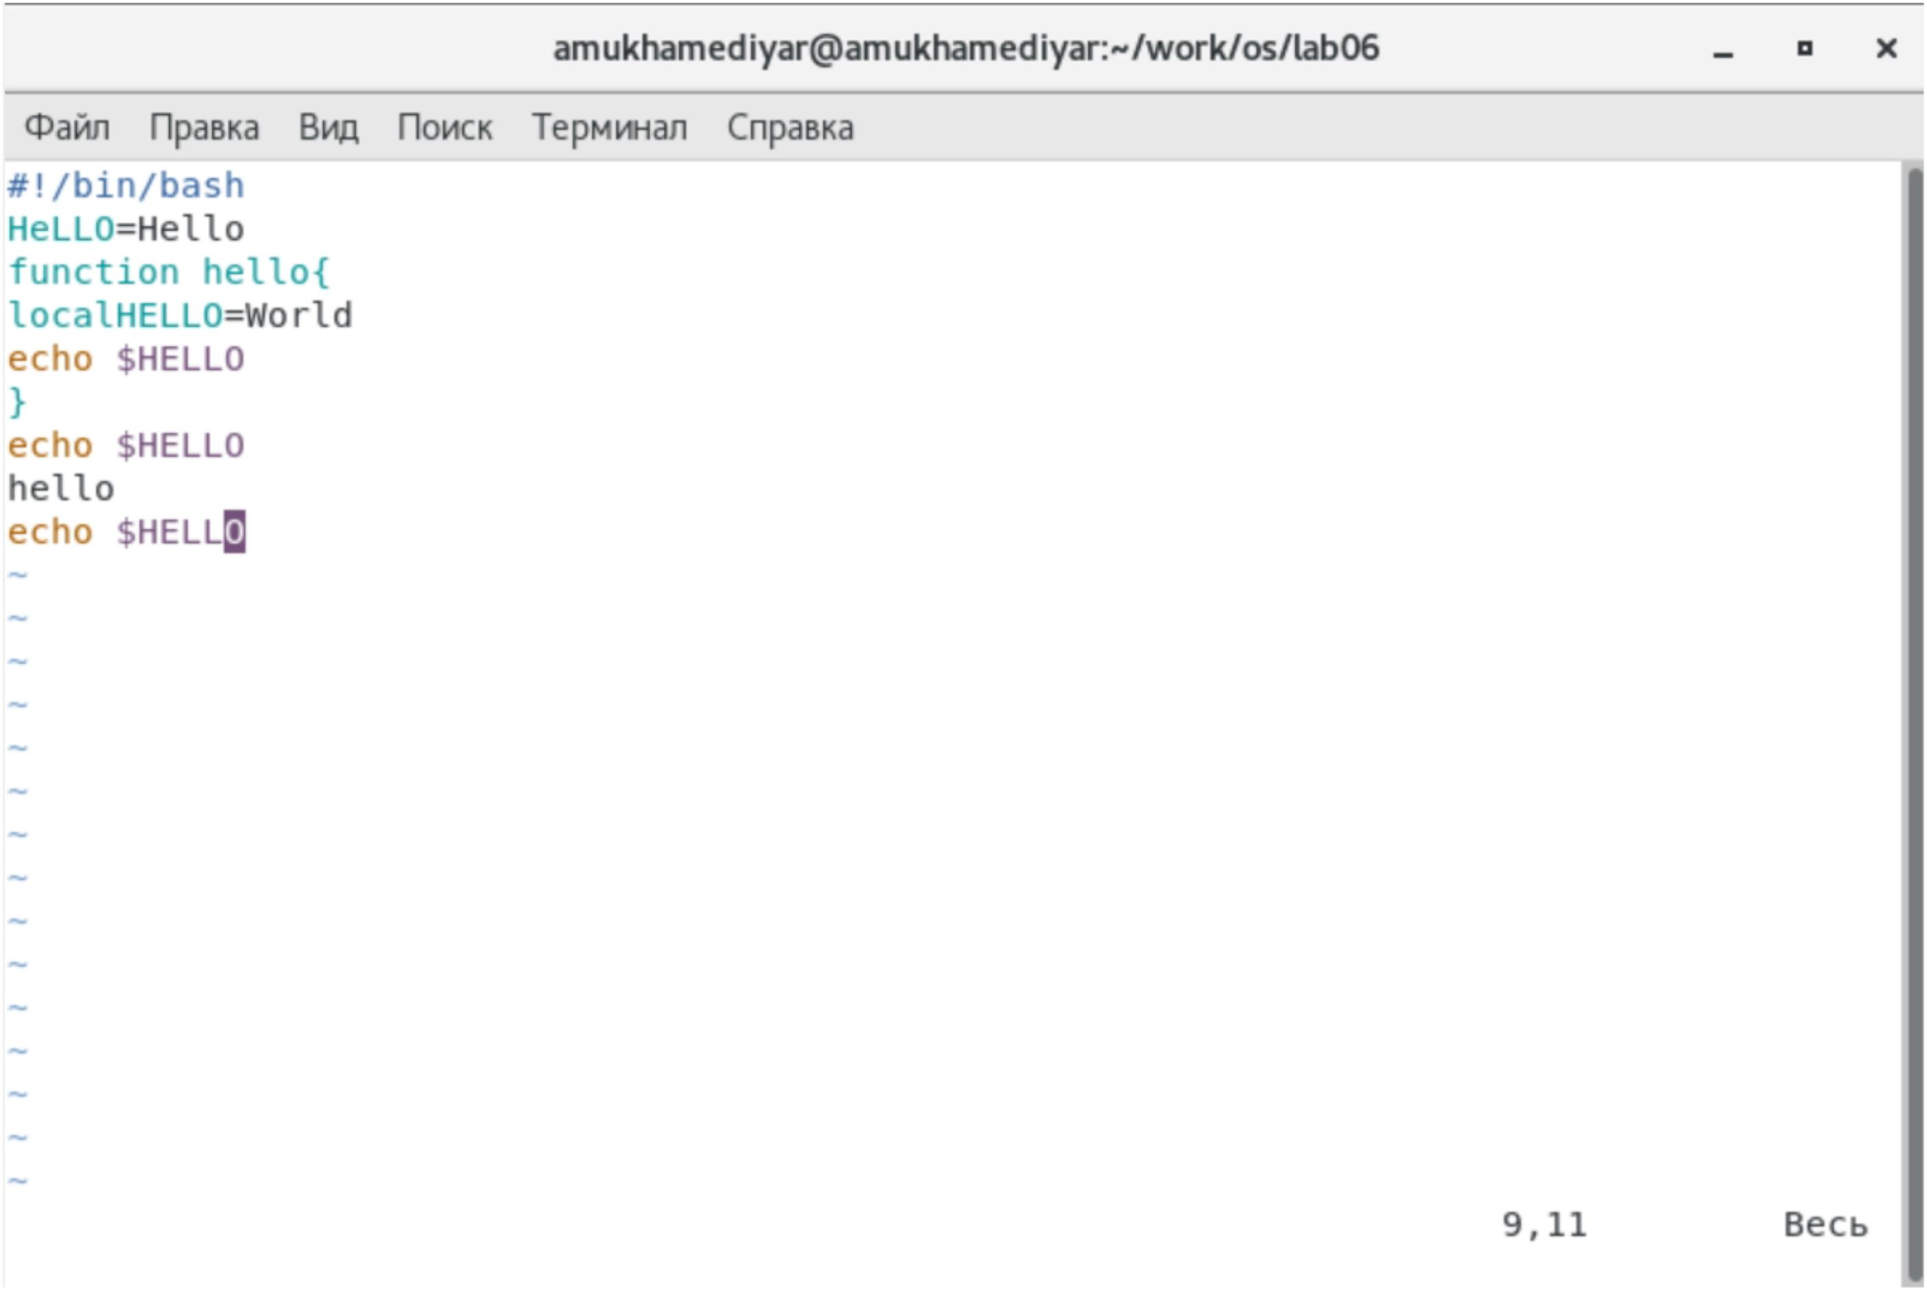

8. Удалил последнюю строку.

9. Ввел команду отмены изменений u для отмены последней команды.

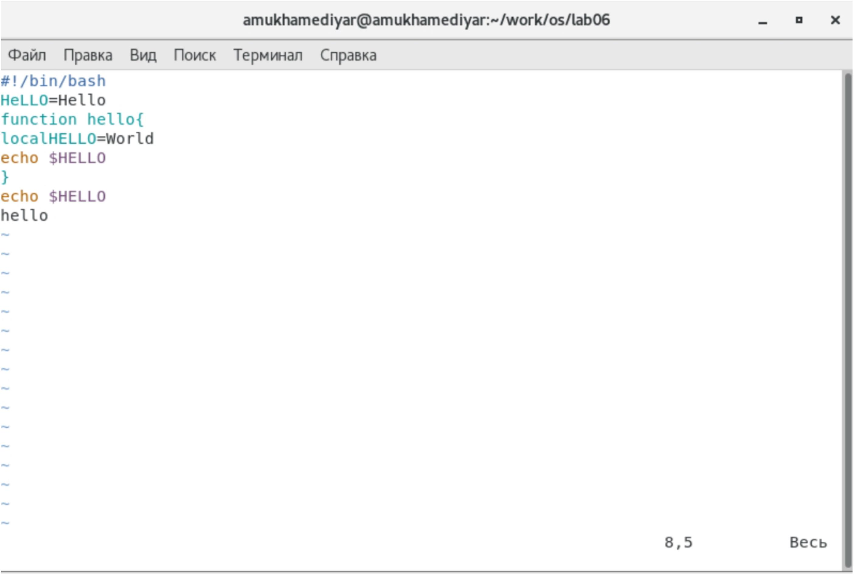

10. Ввел символ «:» для перехода в режим последней строки. Записал произведённые изменения и вышел из vi.

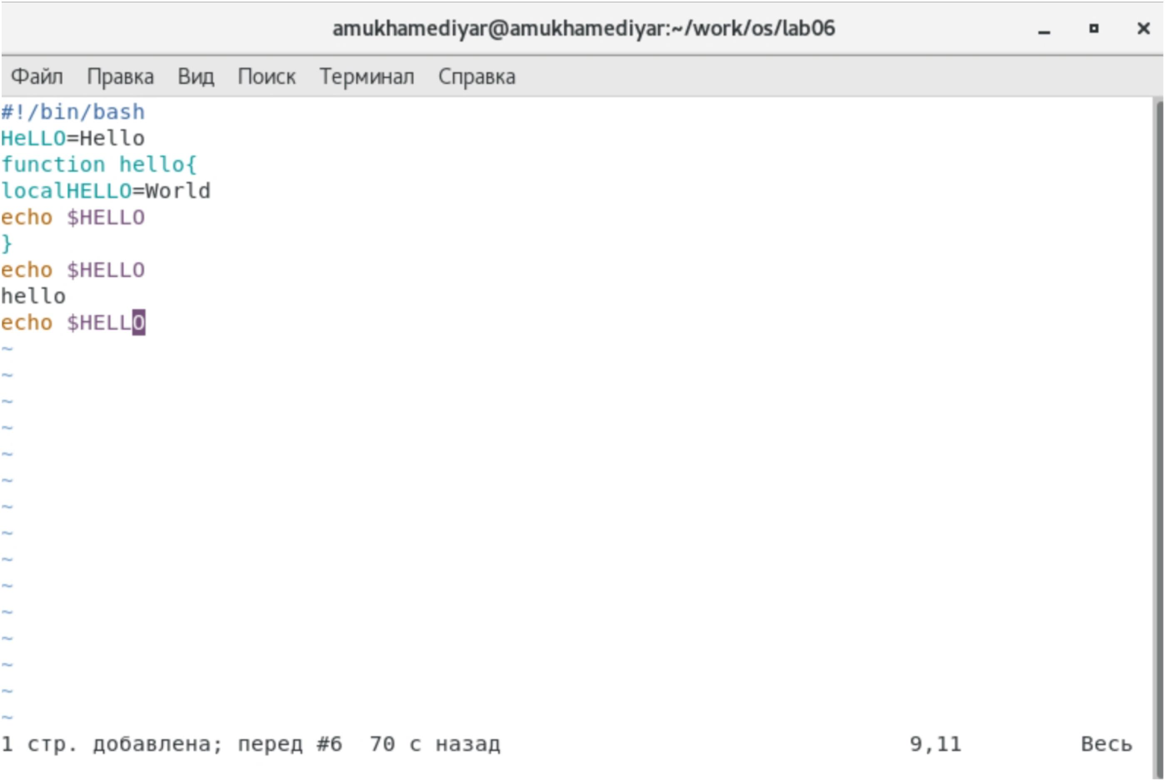

**Вывод**

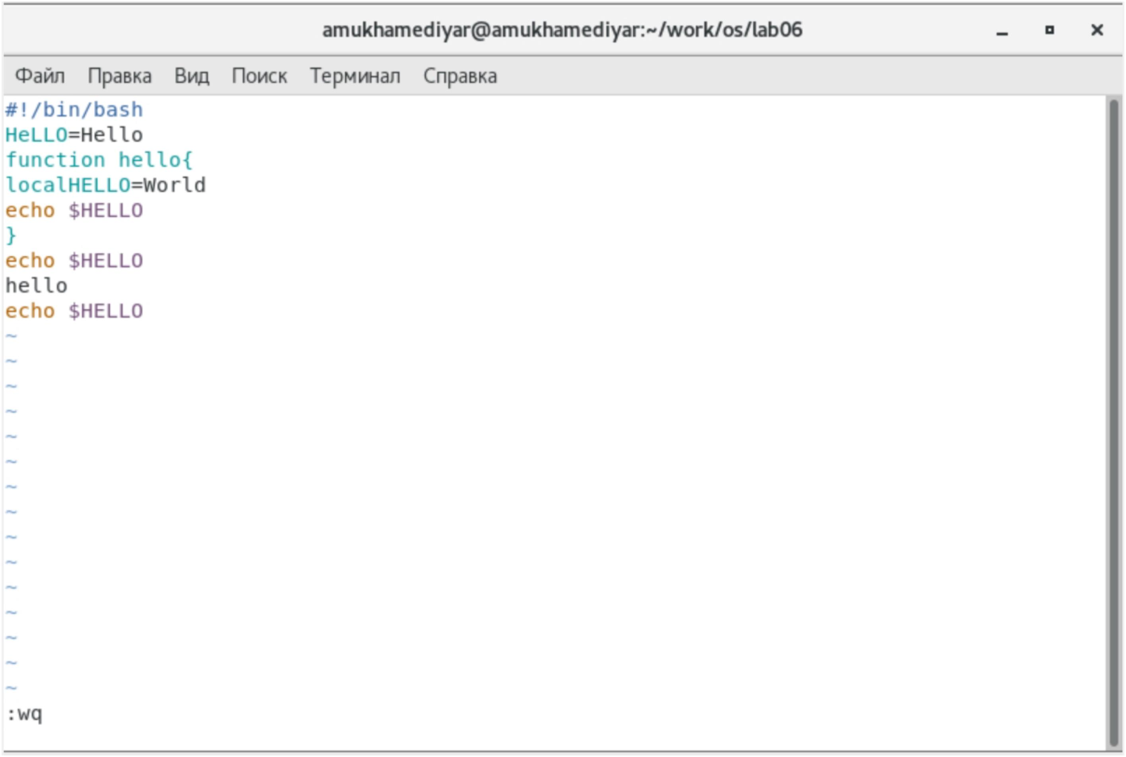

Познакомился с операционной системой Linux, получил практические навыки работы с редактором vi, установленным по умолчанию практически во всех дистрибутивах.

**Библиография**

[Работа с редактором vi](https://docs.altlinux.org/ru-RU/archive/2.3/html-single/junior/alt-docs-extras-linuxnovice/ch02s10.html)

**Ответы на контрольные вопросы:**

1.Краткая характеристика режимов работы редактора vi:

• командный режим — предназначен для ввода команд редактирования и навигации по редактируемому файлу;• режим вставки — предназначен для ввода содержания редактируемого файла;

• режим последней (или командной) строки — используется для записи изменений в файл и выхода из редактора.

2. Выйти из редактора, не сохраняя произведённые изменения, можно используя клавиши «:q!» в командном режиме.

3. Краткую характеристика команд позиционирования:

• 0 (ноль) — переход в начало строки;• $ — переход в конец строки; • G — переход в конец файла;

• n G — переход на строку с номером n.

4. Для редактора vi словом является: пробел; буквы, находящиеся между двумя пробелами.

5. Из любого места редактируемого файла перейти в конец файла можно с помощью клавишы G и курсора вниз, а в начало – курсор вверх.

6. Краткая характеристика основных групп команд редактирования: Вставка текста

• а — вставить текст после курсора;

• А — вставить текст в конец строки; • i — вставить текст перед курсором; • n i — вставить текст n раз;

• I — вставить текст в начало строки. Вставка строки• о — вставить строку под курсором;

• О — вставить строку над курсором. Удаление текста• x — удалить один символ в буфер; • d w — удалить одно слово в буфер;

• d $ — удалить в буфер текст от курсора до конца строки;• d 0 — удалить в буфер текст от начала строки до позиции курсора;• d d — удалить в буфер одну строку;

• n d d — удалить в буфер n строк. Отмена и повтор произведённых изменений• u — отменить последнее изменение;

• . — повторить последнее изменение. Копирование текста в буфер• Y — скопировать строку в буфер;

• n Y — скопировать n строк в буфер;

• y w — скопировать слово в буфер. Вставка текста из буфера• p — вставить текст из буфера после курсора;• P — вставить текст из буфера перед курсором. Замена текста• c w — заменить слово;

• n c w — заменить n слов;

• c $ — заменить текст от курсора до конца строки;• r — заменить слово;

• R — заменить текст. Поиск текста

• / текст — произвести поиск вперёд по тексту указанной строки символов текст;

• ? текст — произвести поиск назад по тексту указанной строки символов текст. 7. Чтобы заполнить строку символами $ можно использовать клавиши ni(вставить текст n раз).

8. Отменить некорректное действие, связанное с процессом редактирования, можно с помощью клавиши «.».

9. Характеристика основных групп команд режима последней строки: Копирование и перемещение текста

• : n,m d — удалить строки с n по m;

• : i,j m k — переместить строки с i по j, начиная со строки k;• : i,j t k — копировать строки с i по j в строку k;

• : i,j w имя-файла — записать строки с i по j в файл с именем имя-файла. Запись в файл и выход из редактора• : w — записать изменённый текст в файл, не выходя из vi;

• : w имя-файла — записать изменённый текст в новый файл с именем имяфайла;• : w ! имя-файла — записать изменённый текст в файл с именем имяфайла;• : w q — записать изменения в файл и выйти из vi;

• : q — выйти из редактора vi;

• : q ! — выйти из редактора без записи;

• : e ! — вернуться в командный режим, отменив все изменения, произведённые со времени последней записи.

10. Определить, не перемещая курсора, позицию, в которой заканчивается строка, можно используя клавишу $ (переход в конец строки). 11. Опции редактора vi позволяют настроить рабочую среду. Для задания опций используется команда set (в режиме последней строки):

• : set all — вывести полный список опций; • : set nu — вывести номера строк;

• : set list — вывести невидимые символы;

• : set ic — не учитывать при поиске, является ли символ прописным или строчным. Если вы хотите отказаться от использования опции, то в команде set перед именем опции надо поставить no.

12. Определить режим работы редактора vi можно по последней командной строке.

13. Взаимосвязь режимов работы редактора vi: «Командный режим» - «Режим вставки» \ / «Режим командной строки»